

***-INFORMATION -***

2020年1月30日

株式会社セガ エンタテインメント

**「セガコラボカフェ 〈物語〉シリーズ」開催のお知らせ**

**開催期間：2020年2月8日（土） ～ 2020年3月22日（日）**

株式会社セガ エンタテインメントでは、セガコラボカフェ秋葉原 4号館にてTVアニメ「〈物語〉」シリーズ」とコラボレーションしたカフェを2020年2月8日(土)より開催します。

期間中、「〈物語〉シリーズ」をイメージしたオリジナルのフードやデザート、ドリンクなどが楽しめます。また、オリジナルメニューを注文すると「オリジナルコースター」がもらえます。

同フロアに併設のアイテムショップでは、セガコラボカフェ限定のオリジナルグッズも多数登場予定です。

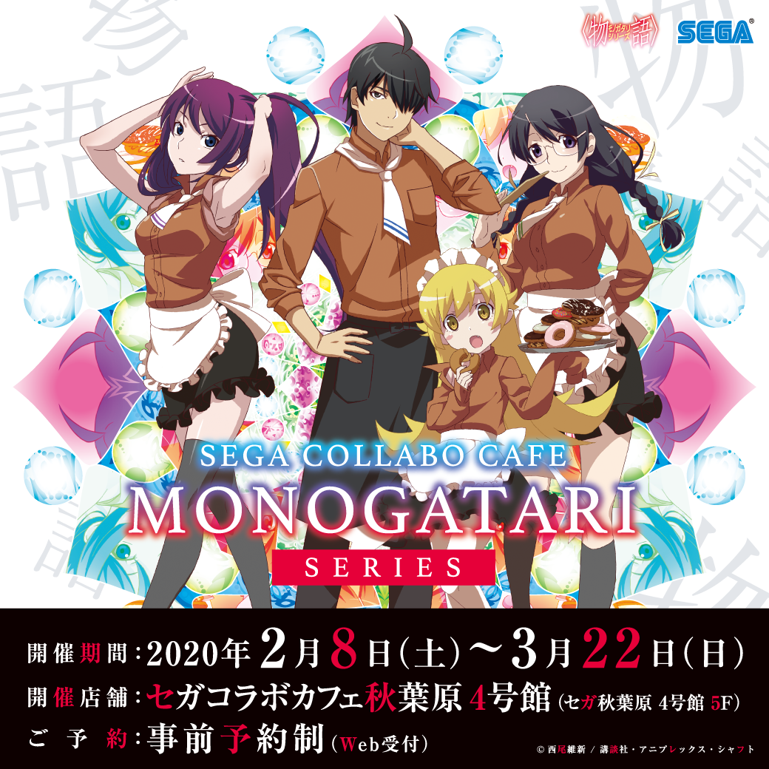

**【セガコラボカフェ & アイテムショップ 概要】**

■店名：セガコラボカフェ 〈物語〉シリーズ

■期間：2020年2月8日（土） ～ 2020年3月22日（日）

■開催店舗：セガコラボカフェ秋葉原 4号館（セガ秋葉原 4号館 5F）

**【スケジュール】**

第1弾：2020年2月8日（土） ～ 2020年2月21日（金）

第2弾：2020年2月22日（土） ～ 2020年3月6日（金）

第3弾：2020年3月7日（土） ～ 2020年3月22日（日）

※期間によってメニュー内容・コースターデザインの変更を予定しております。

※詳しくは、セガコラボカフェ公式HPにて随時公開いたします。

**【セガコラボカフェ オリジナルメニュー】**

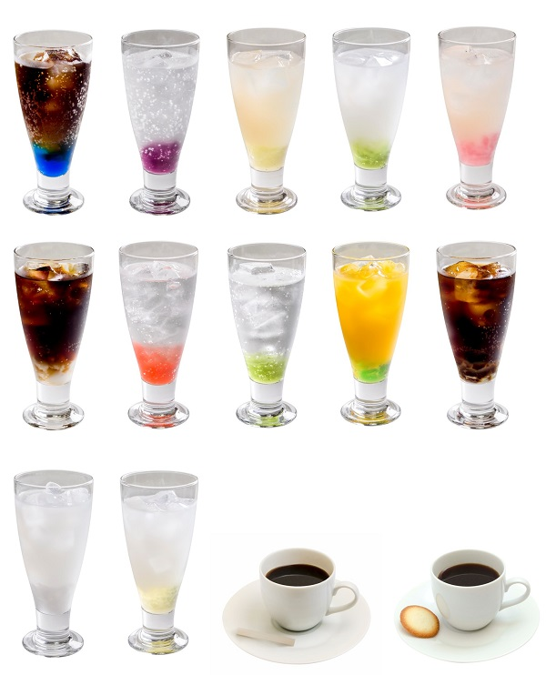

**■ドリンクメニュー（通期）　　各600円 （税抜）**

・阿良々木暦

・戦場ヶ原ひたぎ

・八九寺真宵

・神原駿河

・千石撫子

・羽川翼

・阿良々木火憐

・阿良々木月火

・斧乃木余接

・忍野扇

・老倉育

・忍野忍

・忍野メメ

・貝木泥舟

・ホットココア

・アイスウーロン茶

※画像はイメージです。実物とは異なる場合がございます。

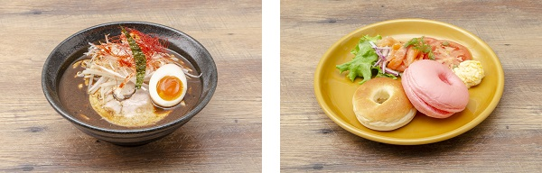**■フードメニュー　　各1,200円（税抜）**

＜第1弾：2020年2月8日（土）

～ 2020年2月21日（金）＞

・こよみラーメン

・しのぶのドーナツ風サンド

▲しのぶのドーナツ風サンド

▲ヴァンプカレー

▲こよみラーメン

▲ひたぎチャーハン

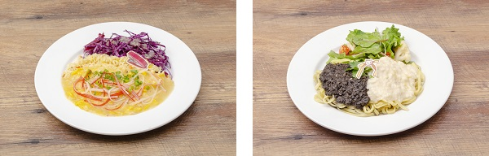

＜第2弾：2020年2月22日（土）

～ 2020年3月6日（金）＞

・ひたぎチャーハン

・つばさパスタ

▲つばさパスタ

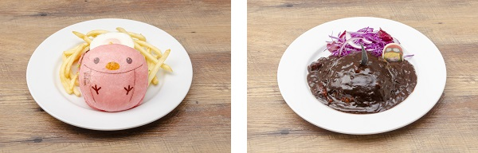＜第3弾：2020年3月7日（土）

～ 2020年3月22日（日）＞

・まよいバーガー

・ヴァンプカレー

▲まよいバーガー

※フードメニューは、ファーストオーダー時におひとり様いずれか1品のみご注文いただけます。

**■デザートメニュー　　各1,000円（税抜）**

▲少女と幼女と童女のパフェ

＜第1弾：2020年2月8日（土）

～ 2020年2月21日（金）＞

・栂の木二中のファイヤーシスターズパフェ

＜第2弾：2020年2月22日（土）

～ 2020年3月6日（金）＞

▲栂の木二中のファイヤーシスターズパフェ

・少女と幼女と童女のパフェ



▲今回のパフェから得るべき教訓パフェ

＜第3弾：2020年3月7日（土）

～ 2020年3月22日（日）＞

・今回のパフェから得るべき教訓パフェ

※アレルギーや持病をお持ちのお客さまで不安な点などございましたら、スタッフまでお問い合わせください。

**【メニュー特典】**

第1弾：2020年2月8日（土） ～ 2020年2月21日（金）

第2弾：2020年2月22日（土） ～ 2020年3月6日（金）

第3弾：2020年3月7日（土） ～ 2020年3月22日（日）

■ドリンク・フード・デザートメニュー特典

（第1弾：全18種・ランダム、第2弾：全18種・ランダム、第3弾：全18種・ランダム）

ドリンク・フード・デザートメニューを1品ご注文につきいずれかのオリジナルコースターが各1枚もらえます。

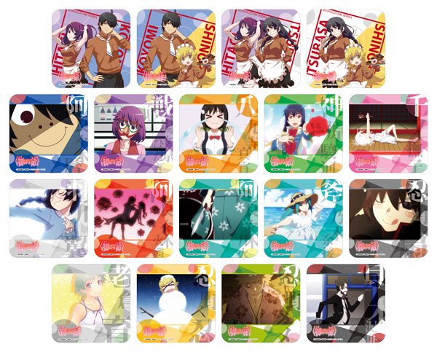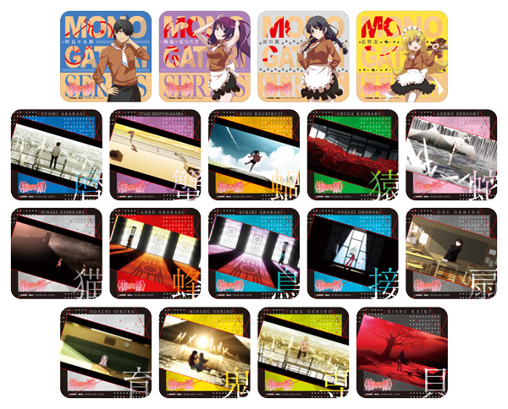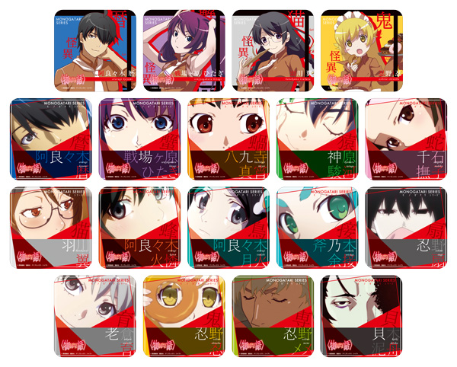

▲オリジナルコースター（全18種 ・ランダム）

＜第1弾：2020年2月8日（土）

～ 2020年2月21日（金）＞

絵柄はお選びいただけません。

▲オリジナルコースター（全18種 ・ランダム）

＜第2弾：2020年2月22日（土）

～ 2020年3月6日（金）＞

絵柄はお選びいただけません。

▲オリジナルコースター（全18種 ・ランダム）

＜第3弾：2020年3月7日（土）

～ 2020年3月22日（日）＞

絵柄はお選びいただけません。

※なくなり次第、配布終了となります。あらかじめご了承ください。※画像はイメージです。実物とは異なる場合がございます。

**■セガコラボカフェ限定オリジナルグッズ**

セガモールオンラインにて事前受注販売を予定しております。

受注販売受付期間：2020年1月30日（木）12:00～2020年2月5日（水）23:59迄

＜2020年2月8日（土）発売予定＞

・セガコラボカフェ 〈物語〉シリーズ 缶バッジA（全10種）400円（税抜）

※絵柄はお選びいただけません。※1回のお会計で、おひとり様につき10点までご購入いただけます。

・セガコラボカフェ 〈物語〉シリーズ 缶バッジB（全10種）400円（税抜）

※絵柄はお選びいただけません。※1回のお会計で、おひとり様につき10点までご購入いただけます。

・セガコラボカフェ 〈物語〉シリーズ アートパネル （全10種）600円（税抜）

※絵柄はお選びいただけません。※1回のお会計で、おひとり様につき10点までご購入いただけます。

・セガコラボカフェ 〈物語〉シリーズ アクリルキーホルダー（全10種）700円（税抜）

※絵柄はお選びいただけません。※1回のお会計で、おひとり様につき10点までご購入いただけます。

・セガコラボカフェ 〈物語〉シリーズ シーンコレクションアクリルキーホルダー（全14種）700円（税抜）

※絵柄はお選びいただけません。※1回のお会計で、おひとり様につき14点までご購入いただけます。

・セガコラボカフェ 〈物語〉シリーズ スタンド付きA4アクリルボード（全4種）各4,000円（税抜）

※お好きなキャラクターがお選びいただけます。※1回のお会計で、おひとり様につき各1点までご購入いただけます。

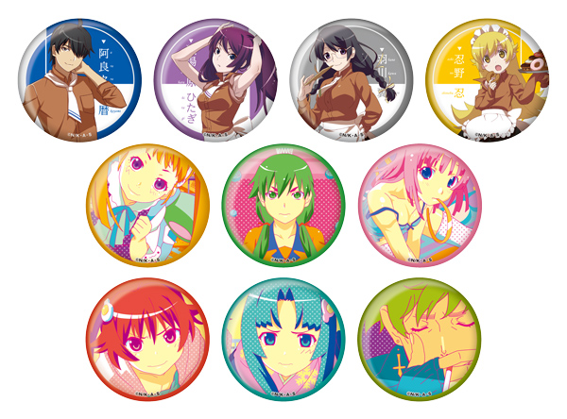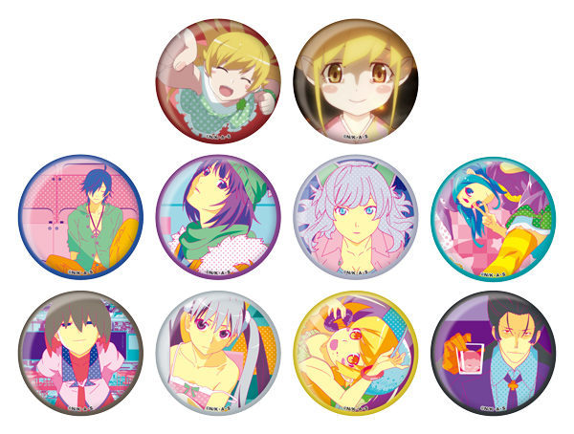

▲セガコラボカフェ 〈物語〉シリーズ 缶バッジB（全10種）

【サイズ】直径約57mm

▲セガコラボカフェ 〈物語〉シリーズ 缶バッジA（全10種）

【サイズ】直径約57mm

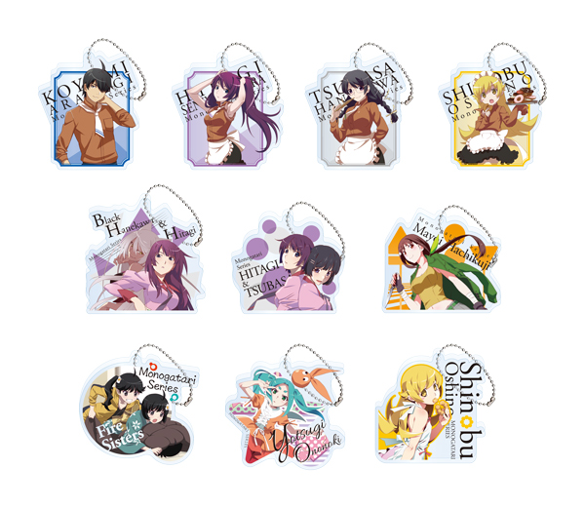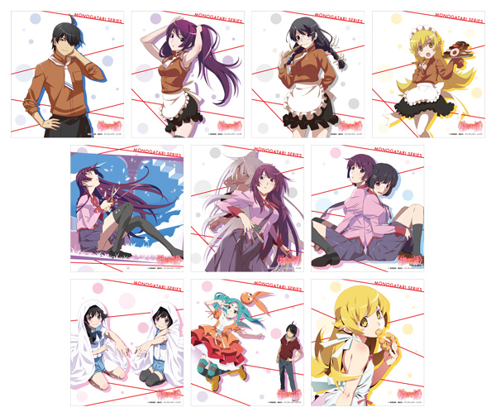

▲セガコラボカフェ 〈物語〉シリーズ アクリルキーホルダー（全10種）

【サイズ】最大 H約70mm×W約70mm

※キャラクターによりサイズが異なります。

▲セガコラボカフェ 〈物語〉シリーズ アートパネル （全10種）

【サイズ】H約140mm×W約125mm

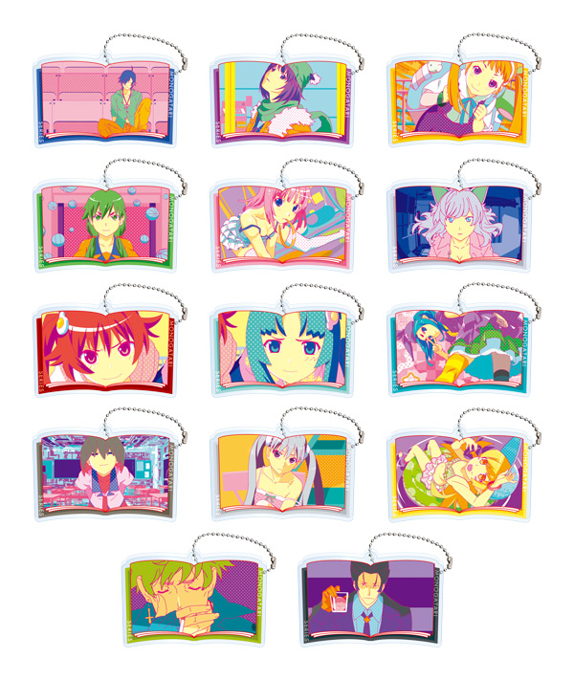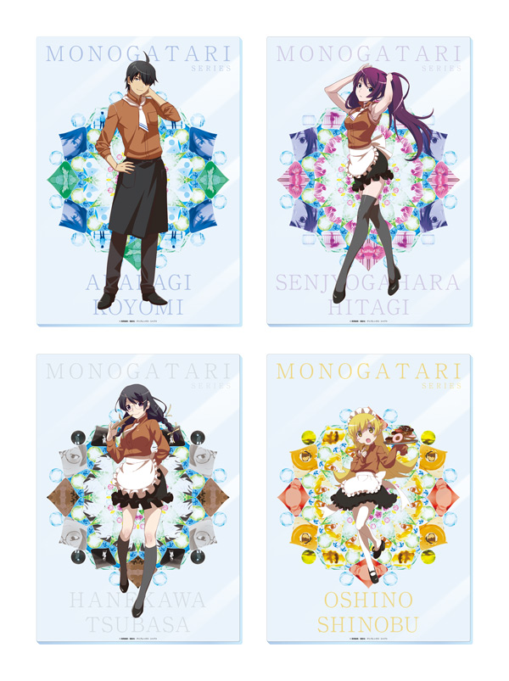

▲セガコラボカフェ 〈物語〉シリーズ

シーンコレクションアクリルキーホルダー（全14種）

【サイズ】最大 W約75mm

▲セガコラボカフェ 〈物語〉シリーズ スタンド付きA4アクリルボード（全4種）

【サイズ】A4

※発売開始時期は、変更となる場合がございます。ご了承ください。

※取り扱い商品の詳細については、決定次第、セガコラボカフェ公式HPにて随時公開いたします。

※画像はイメージです。実物とは異なる場合がございます。

**【オリジナルポストカードプレゼント】**

期間中、オリジナルポストカードをプレゼントします。

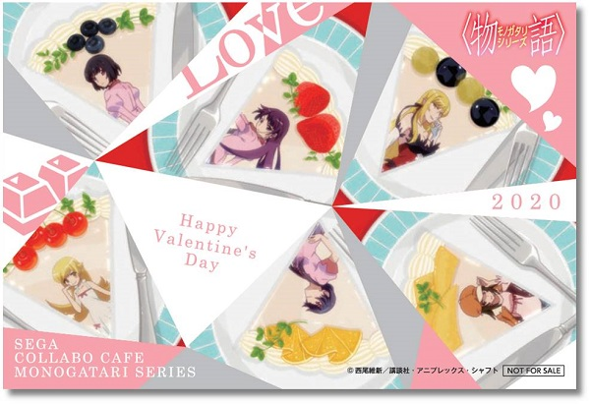

バレンタインカード配布期間：2020年2月14日（金）

～なくなり次第終了

▲バレンタインカード配布期間：

2020年2月14日（金）～

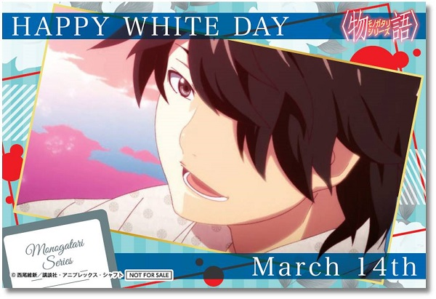ホワイトデーカード配布期間：2020年3月14日（土）

～なくなり次第終了

▲ホワイトデーカード配布期間：

2020年3月14日（土）～

※カフェご利用の際に、おひとり様につき1枚プレゼントいたします。なくなり次第、配布終了となります。

※画像はイメージです。実物とは異なる場合がございます。

**≪セガコラボカフェ & アイテムショップに関する注意事項≫**

・カフェへの入場は事前予約制となります。

・予約入場申し込みやその他の詳しい注意事項に関しましては、セガコラボカフェ公式HPをご確認ください。

■著作権表記：

ⓒ西尾維新／講談社・アニプレックス・シャフト　©SEGA

・セガコラボカフェ 〈物語〉シリーズ

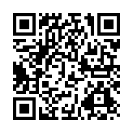公式HP　⇒ https://sega-collabocafe.com/akihabara4th/monogatariseries02.html

・「〈物語〉シリーズ」公式サイト

公式HP　⇒ https://www.monogatari-series.com/

▲セガコラボカフェ 〈物語〉シリーズ公式HP

■お問合せ先

『セガコラボカフェ』 事務局

TEL：0120-101-118　受付時間：10:00～17:00（土・日・祝日・年末年始は除く）

※事務局開設期間：2019年12月18日（水）～2020年3月23日（月）

『セガコラボカフェ』物販品および配布ノベルティ窓口

TEL：0120-225-725　受付時間：10:00～17:00（土・日・祝日・年末年始は除く）

※事務局開設期間：2020年1月30日（木）～2021年1月29日（金）

－報道関係からのお問合せ先－

株式会社セガ エンタテインメント

担当：鶴

TEL：03-6404-8588　/　FAX：03-6404-8590

e-mail:se-pub@sega.com

<http://www.sega-entertainment.jp/>

※記載されている会社名、製品名は、各社の登録商標または商標です。